День Знаний
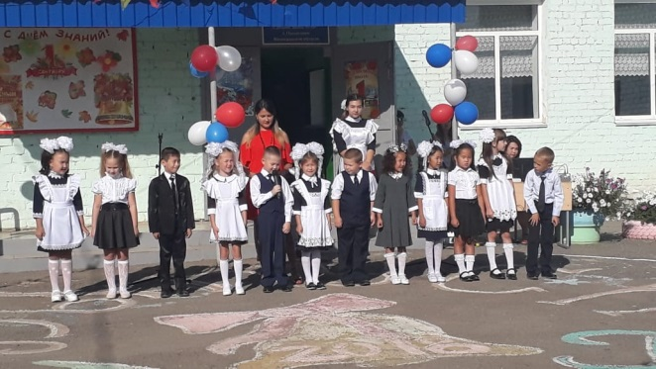
Традиционно 1 сентября в нашей школе проводится торжественная линейка, посвящённая Дню Знаний. Все ребята, отдохнувшие и загорелые, снова собрались на школьном дворе. Они радовались встрече с одноклассниками, классными руководителями и любимыми учителями. День знаний – это первые звонки и волнения, море цветов и белых бантов, и, конечно, традиционные уроки знаний. Это самый долгожданный день для тех, кто впервые переступает школьный порог. В этом году в первый класс поступили 29 учащихся. По дороге знаний их поведет первый учитель -Жолчева Г.М.
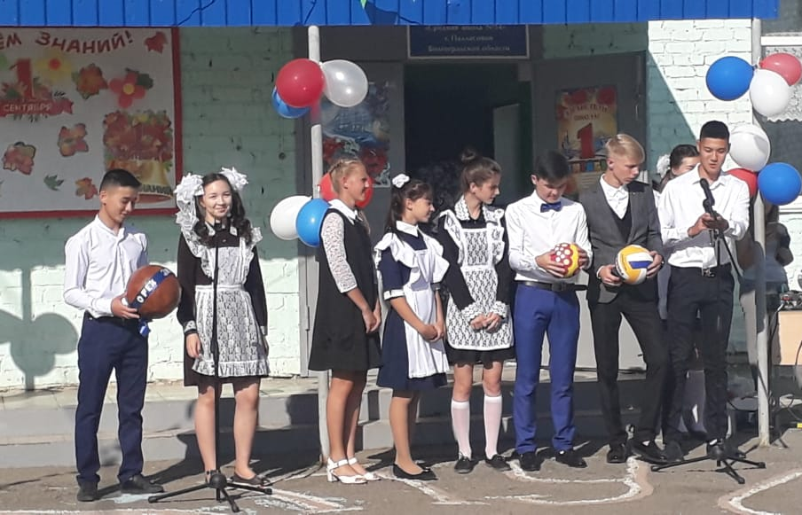
Зазвучал гимн. Директор школы Боброва О.В. поздравила ребят с началом нового учебного года и пожелала успехов в учёбе. С наилучшими пожеланиями обратились к ребятам гости праздника: главный специалист Комитета по образованию Живолуп О. Н. и страховой представитель компании СОГАЗ мед Сейтхазиева А. С. Много поздравлений прозвучало в адрес виновников торжества. Самые старшие ребята школы – одиннадцатиклассники поделились мудрыми советами, подарили подарки и символический «Орешек Знаний».
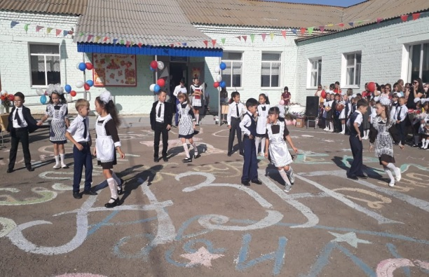
Учащиеся 2 и 3 классов в танце рассказали первоклашкам, что самое лучшее в школе - это перемена. Право дать первый звонок получили ученик 11 класса Якименко Д. и ученица 1 класса Лебедева У.
После торжественной линейки учащиеся разошлись по своим кабинетам, где классные руководители провели для детей урок России. Праздник 1 сентября всегда остаётся незабываемым, радостным и в тоже время волнующим. Хочется пожелать ученикам и учителям, чтобы не только 1 сентября было радостным, но и все дни, проведённые в школе.

МКОУ «СШ № 14» г. Палласовки

